La RAM

La vitesse de la mémoire (temps d'accès, temps nécessaire au contrôleur pour lire ou écrire une donnée en mémoire) se calcule en nano secondes ( 1 ns = 10⁻⁹ sec).

Il est possible de faire un lien entre la vitesse en Ns et la vitesse en Mhz.

Par exemple, on peut dire qu'une vitesse d'horloge de 100 MHz (100 000 000 d'impulsions par seconde) équivaut à temps d'accès de 10 ns.

Calcul : 100 000 000 impulsions = 1 seconde
1 impulsion = ? seconde

1/ 100 000 000 = 0.00000001 seconde = 10⁻⁸ seconde = 10 ns

Le taux de transfert (débit) est la quantité d'information véhiculée par seconde. Le taux de transfert tient compte de la vitesse de la mémoire et du nombre de bits transférés par impulsion.

Exemple : calculer le taux de transfert d'une mémoire qui fonctionne à 66 Mhz et qui transfère 32 bits à chaque impulsion

66 000 000 impulsions par seconde et 32 bits par impulsion.

On a donc 66 000 000 * 32 = 2 112 000 000 bits transférés par seconde

2 112 000 000 bits / 8 = 264 000 000 octets
264 000 000 octets / 1024 = 257 812,5 K octets
257 812,5 K octets / 1024 = 251,77 M octets

Taux de transfert = 251,77 M octets/sec

La quantité de RAM se calcule en Go. Les ordinateurs milieu de gamme ont en moyenne 4,8,12,16,32 Gode RAM.

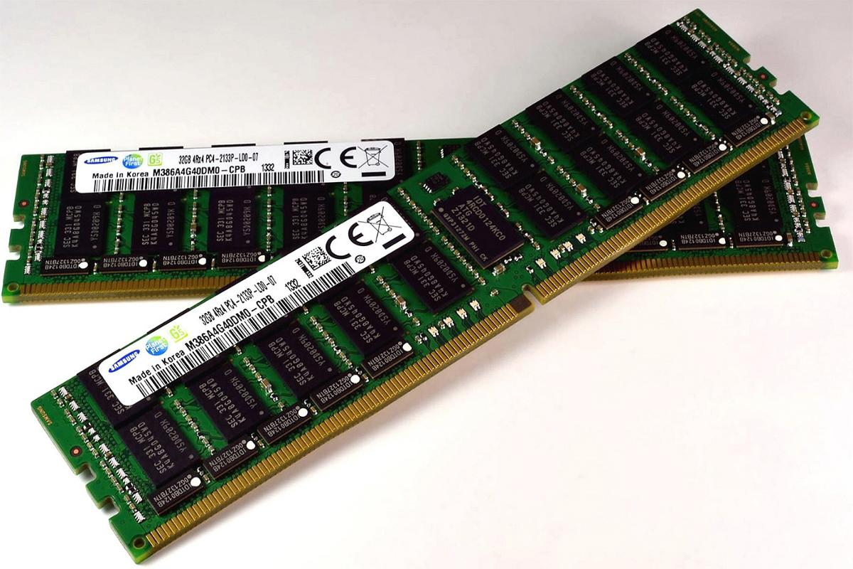

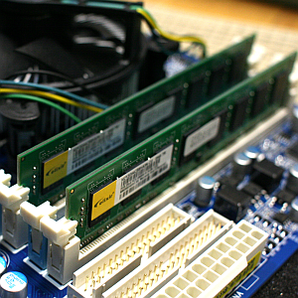

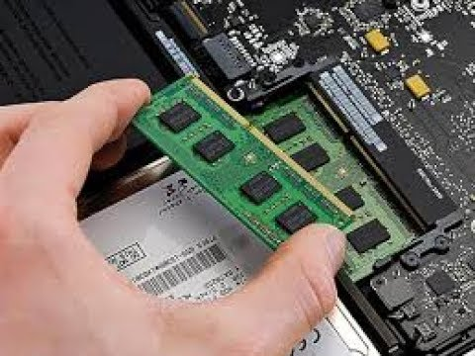

Évolution de la RAM

Types de RAM (selon la technologie utilisée)

La RAM a subi plusieurs transformations technologiques au fil des années :
On a donné des noms à chaque nouvelle évolution.

La DRAM
DRAM = (Dynamic RAM )
Les points forts de la DRAM sont sa densité (1 bit = 1 transistor + 1 condensateur)
et son faible coût, ce qui la rend abordable pour les tailles importantes de mémoire.

Le désavantage de cette technologie est le suivant: les cellules de mémoire sont fabriquées à base de minuscules condensateurs et ceux-ci perdent leur charge s'ils ne sont pas rafraîchis périodiquement.

Cache = SRAM (Static RAM) (1 bit = 6 transistors)
La cache ne nécessite pas de rafraîchissement

Type de RAM | Module  (Pour savoir quoi acheter) | Vitesse de l’horloge  (MHz) | Vitesse de la RAM  (MHz) | Nombre d’octets par transfert | Taux de transfert  (MO/sec)
SDRAM (synchrone avec l’horloge, 1 transfert par cycle) | PC66 | 66 | 66 | 8 | 533
 | PC100 | 100 | 100 | 8 | 800
 | PC133 | 133 | 133 | 8 | 1066
SDRAM DDR (Double Data Rate)  (2 transferts par cycle) | PC1600 | 100 | 200 | 8 | 1600
 | PC2100 | 133 | 266 | 8 | 2100
 | PC2400 | 150 | 300 | 8 | 2400
 | PC2700 | 167 | 333 | 8 | 2700
 | PC3000 | 183 | 366 | 8 | 3000
 | PC3200 | 200 | 400 | 8 | 3200
 | PC3500 | 217 | 433 | 8 | 3500
 | PC3700 | 233 | 466 | 8 | 3700
 | PC4000 | 250 | 500 | 8 | 4000
 | PC4300 | 267 | 533 | 8 | 4300

 | Module | Vitesse de l’horloge  (MHz) | Vitesse de la RAM  (MHz) | Nombre d’octets par transfert | Taux de transfert  (MO/sec)
SDRAM DDR2 (04, P4 Prescott)  (2 transferts par cycle, diminution de la chaleur produite vs la DDR) | PC2  3200 | 200 | 400 | 8 | 3200
 | PC2  4300 | 267 | 533 | 8 | 4300
 | PC2  5400 | 334 | 667 | 8 | 5400
 | PC2  6400 | 400 | 800 | 8 | 6400
 | PC2  8500 | 533 | 1066 | 8 | 8500
 | PC2  8800 | 550 | 1100 | 8 | 8800
 | PC2  9600 | 600 | 1200 | 8 | 9600

 | Module | Vitesse de l’horloge  (MHz) | Vitesse de la RAM  (MHz) | Nombre d’octets par transfert | Taux de transfert  (MO/sec)
SDRAM DDR3 (07,Core 2)  (2 transferts par cycle, diminution de la chaleur produite vs la DDR2) | PC3  6400 | 400 | 800 | 8 | 6400
 | PC3  8500 | 533 | 1066 | 8 | 8500
 | PC3  10600 | 667 | 1333 | 8 | 10600
 | PC3  12800 | 800 | 1600 | 8 | 12800
 | PC3  14900 | 933 | 1866 | 8 | 14900
 | PC3  17000 | 1067 | 2133 | 8 | 17000
 | PC3  20000 | 1467 | 2933 | 8 | 20000

 | Module | Vitesse de l’horloge  (MHz) | Vitesse de la RAM  (MHz) | Nombre d’octets par transfert | Taux de transfert  (MO/sec)

SDRAM DDR4  (2 transferts par cycle, diminution de la chaleur produite vs la DDR3) | PC4  12800 | 800 | 1600 | 8 | 12800
 | PC4  14933 | 933 | 1866 | 8 | 14933
 | PC4  17066 | 1067 | 2133 | 8 | 17066
 | PC4  19200 | 1200 | 2400 | 8 | 19200
 | PC4  21333 | 1333 | 2666 | 8 | 21333
 | PC4  23466 | 1467 | 2933 | 8 | 23466
 | PC4  25600 | 1600 | 3200 | 8 | 25600

Les canaux

Cette caractéristique ne dépend pas de la barrette de RAM, elle dépend du CPU avec lequel la RAM est employée (elle dépend du contrôleur de RAM)

Quelques cpu peuvent extraire 2 (ou plus) données en RAM en même temps. On appelle ça des canaux. Le fait d’avoir 2 canaux double le taux de transfert.

On peut savoir le nombre de canaux en regardant les spécifications du cpu.

Si on reprend l’exemple du début :
calculer le taux de transfert d'une mémoire qui fonctionne à 66 Mhz et qui transfère 32 bits à chaque impulsion
66 000 000 impulsions par seconde et 32 bits par impulsion.
On a donc 66 000 000 * 32 = 2 112 000 000 bits transférés par seconde
= 251,77 Mo/sec
Taux de transfert = 251,77 M octets/sec

Si cette RAM est avec un cpu qui fonctionne à 2 canaux, le taux de transfert de la RAM devient 251,77 Mo/sec * 2 = 503.5 Mo/sec.

La détection des erreurs de transmission : contrôle de parité et ECC

-- Le contrôle de parité

On ajoute un 9e bit (qu'on appelle le bit de parité) à chaque octet transmis

Le bit de parité est 0 si le nombre de bits à 1 dans l'octet transmis est impair
Le bit de parité est 1 si le nombre de bits à 1 dans l'octet transmis est pair

Exemples :
Si l'octet transmis est 00001101, le bit de parité est 0
Si l'octet transmis est 00000011, le bit de parité est 1

Le bit de parité est testé avant et après la transmission: s'il est le même au départ et à l'arrivée: pas d'erreur détectée; sinon, le CPU est averti de l'erreur de transmission.

-- Le code de correction d'erreur (ECC Error Checking and Correcting)

En plus de détecter une erreur sur un bit, ECC la corrige

